Диалог музеев
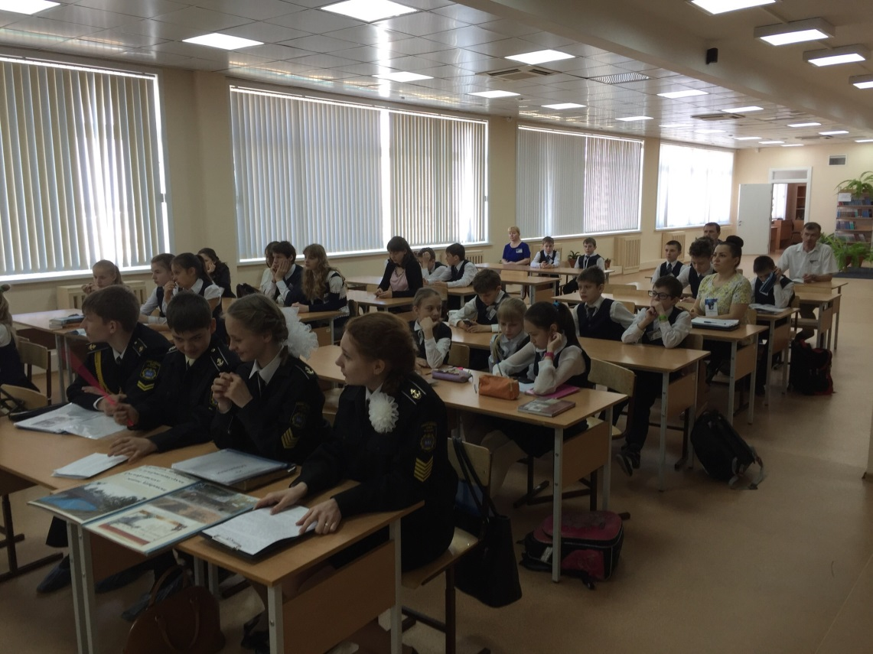
Одним из мероприятий эстафеты «Страна Читающая» стал диалог музеев. Участниками диалога стали два школьных музея: школьный музей воинской славы «Здесь России рубеж» села Казакевичево Хабаровского района и школьный военный музей Военно-морского лицея Краснофлотского района города Хабаровска.
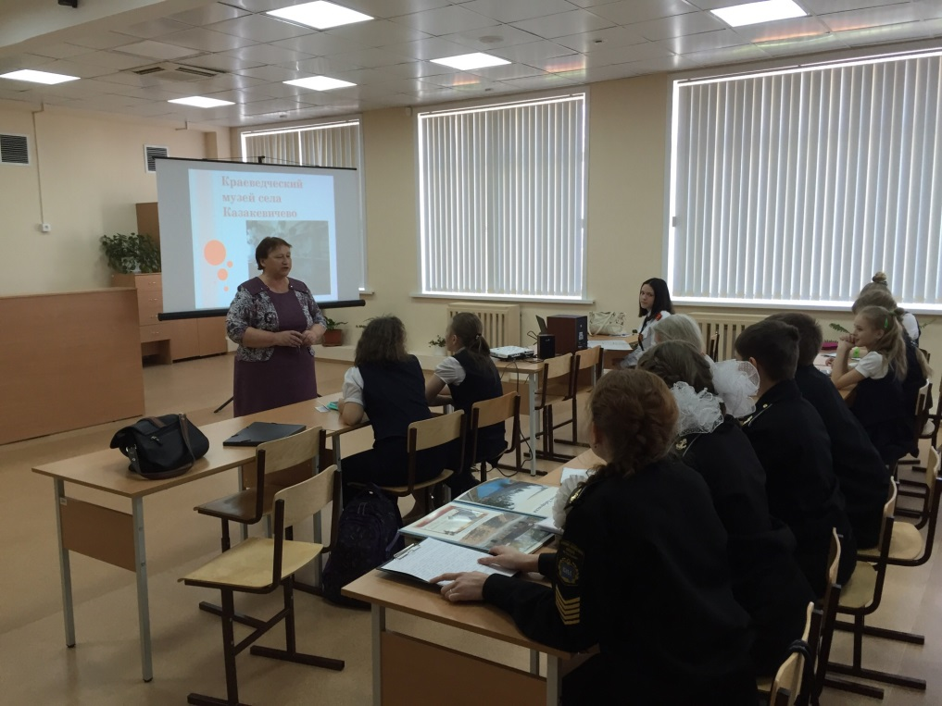
Открыла урок Наталья Фёдоровна Милушева, руководитель школьного музея из с. Казакевичево. В начале ХХ века это село стало свидетелем боёв против милитаристской Японии во время Первой Мировой войны, а позже битв Гражданской войны. Музей действует с начала 80-х годов. Начинался он как собрание воспоминаний участников войн. Затем с помощью актива в музее стали появляться и экспонаты. Вот уже более двадцати лет школьники под руководством Наталья Фёдоровны проводят археологические раскопки, были найдены монеты, ножи, штыки начала ХХ века.
В музее есть стенд и об истории села Казакевичево. Материалы для него были предоставлены местными жителями.
На сегодняшний день музей фактически вышел из статуса школьного, хотя его работа по-прежнему поддерживается учениками. Теперь музей получил большое просторное помещение в здании Культурно-досугового центра села Казакевичево. На различных туристических сайтах музей упоминается как достопримечательность, рекомендуемая туристам для посещения.

Справка. Историко-краеведческий музей "Здесь России рубеж" находится в селе Казакевичево в Хабаровском районе Хабаровского края Российской Федерации.
Историко-краеведческий музей «Здесь России рубеж» создан как культурно-познавательный объект в целях ознакомления с историей села Казакевичево на конкретных экспонатах в строгой хронологической последовательности, патриотического воспитания и расширения понятия культурного наследия подрастающего поколения, ознакомления с природными комплексами села и развития туризма в районе. Здание располагает археологическими предметами быта приамурских народностей со времен мезолита и неолита, рассказывающими о военной истории села, традициях и быте Уссурийского казачества.
В настоящее время Историко-краеведческий музей «Здесь России рубеж» действует, сотрудниками музея организованы обзорные и историко-экологические экскурсии, а также туристические маршруты: обозрение Православной часовни имени Владимира Дамасского на Большом Уссурийском острове, обозрение на китайской стороне "Площади Солнца", а также экологическая тропа – показ природных объектов.
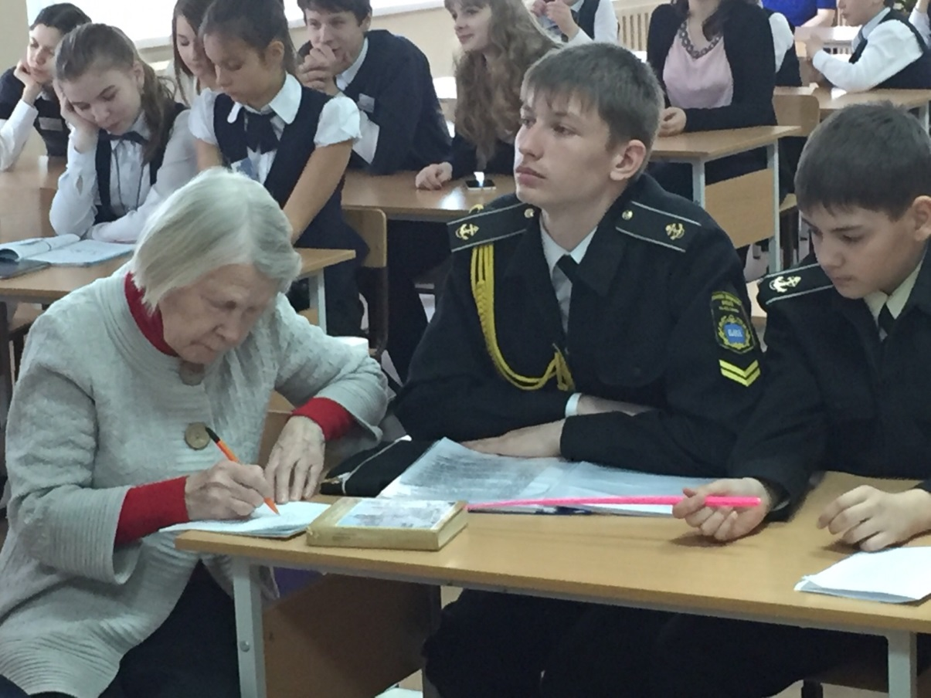
Продолжили урок старшеклассники Военно-Морского лицея под руководством Галины Витальевны Кондратьевой. Исторически Краснофлотский район Хабаровска связан с историей появления Тихоокеанского морского флота. На территории района по-прежнему действует несколько военных частей, в том числе водолазное подразделение Восточного военного округа.
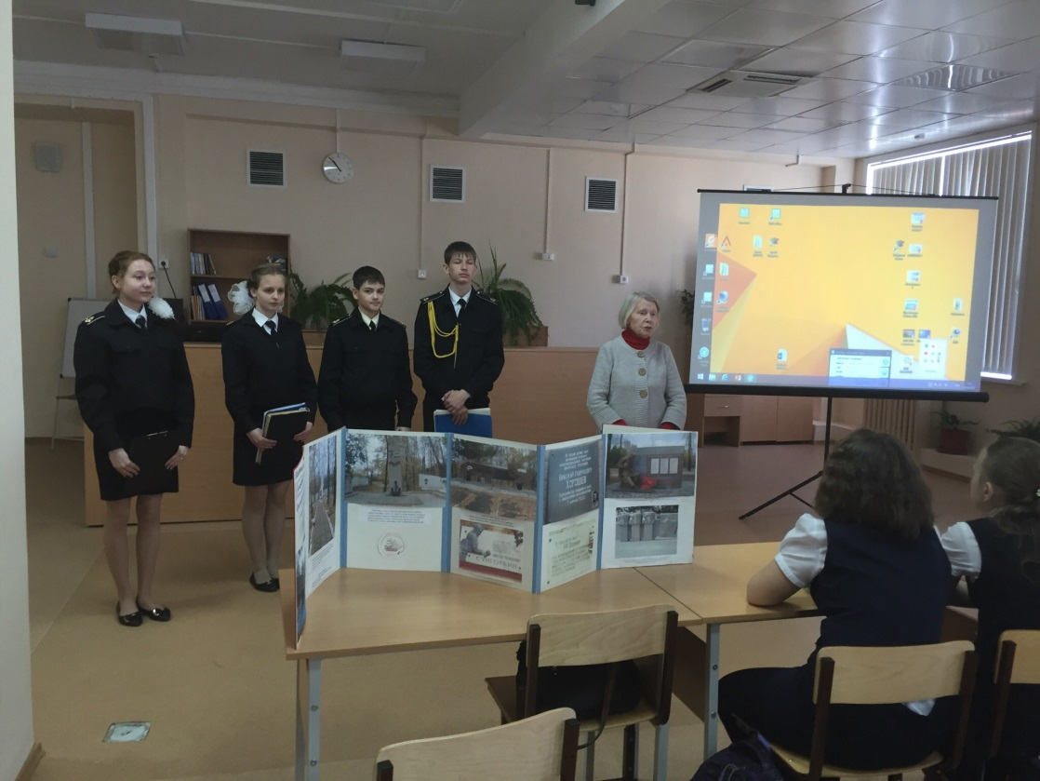
В школьном музей собраны документы, рассказывающие о Гражданской войне на Дальнем Востоке в целом и о военных действиях на территории Хабаровска и окрестностей.
Представлены экспонаты, посвященные жителям микрорайона-фронтовикам Великой Отечественной войны.
В постсоветское время музей сохранил экспонаты о пионерском движении района. В наше время лицеисты поддерживают сохранность памятников Краснофлотского района.
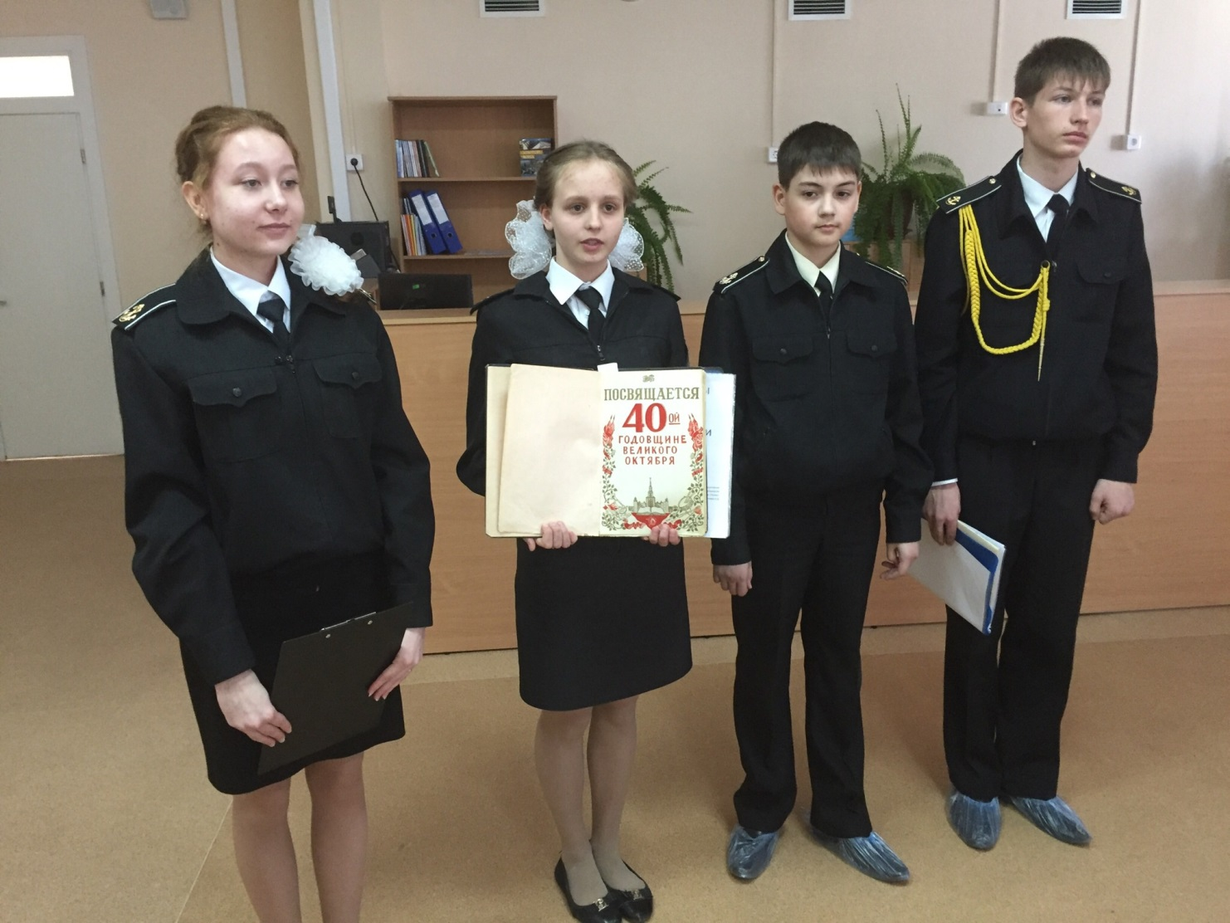

В конце урока состоялась дискуссия о том, чему могут быть посвящены школьные музеи. Ученики КЦО решили создать музей своей школы. Учителя и библиотекари, присутствовавшие на мероприятии, получили возможность задать вопросы руководителям школьных музеев.

